Prosjektreisen: Fra prototype til ferdig løsning
Veien fra en idé til ferdig løsning er aldri helt rett frem. Ofte vil man ta to steg fram, før man må ta ett steg eller to tilbake. Kanskje blir det også noen skritt til siden eller et hopp frem.
I grove trekk vil det allikevel ofte kunne gjøres som vi beskriver det her. Fra idé via en enkel prototype, til pilotering av en miniversjon, til fullskala drift.
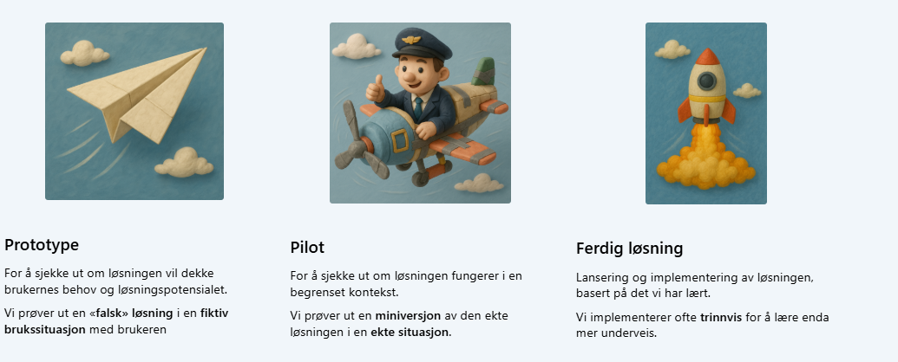
Prototype
For å sjekke ut om løsningen vil dekke brukernes behov og løsningspotensialet.
Vi prøver ut en «falsk» løsning i en fiktiv brukssituasjon med brukeren

Pilot
For å sjekke ut om løsningen fungerer i en begrenset kontekst.
Vi prøver ut en miniversjon av den ekte løsningen i en ekte situasjon.

Ferdig løsning
Lansering og implementering av løsningen, basert på det vi har lært.
Vi implementerer ofte trinnvis for å lære enda mer underveis.
Ærlig og grundig evaluering!
Både når vi har gjennomført brukertesting av en prototype og når vi piloterer en løsning, er det viktig å ta en fot i bakken og evaluere grundig og ærlig. Vi må rett og slett tenke igjennom hva vi har lært og om det er verdt å gå videre med denne løsningen. Noen gode støttespørsmål kan være:
- Vil vi løse problemet med løsningen vi har testet?
- Vil brukerne kunne bruke løsningen slik vi har tenkt?
- Hvor mye vil det koste å utvikle en ferdig løsning av prototypen / piloten?
- Skal denne løsningen prioriteres over andre mulige løsninger, prosjekter eller initiativ?
Hva er veien videre?
Første gang vi tester en prototype eller piloterer en løsning, vil vi ofte kunne få tilbakemeldinger om at vi ikke har truffet helt. Kanskje viser testingen at prototypen eller piloten har gode elementer, men ikke fungerer optimalt slik vi hadde tenkt. Da må vi gå tilbake til tegnebordet og justere på løsningen. Kanskje må vi lage en ny prototype og teste denne igjen, eller kanskje vi må gjøre justeringer på piloten og kjøre en ny pilotperiode.
Hvis evalueringen viser at prototypen er god eller at pilotversjonen av løsningen fungerer bra, kan vi gå videre med denne. Det neste steget for en prototype er da å lage en enkel pilot. Hvis en pilot fungerer bra vil neste steg være å ferdigstille løsningen, så den kan settes i drift.
Det siste mulige utfallet av å teste en prototype eller å pilotere en løsning, er at vi rett og slett ser at løsningen ikke vil fungere. Kanskje innser vi at løsningen ikke dekker de behovene vi trodde, eller at det rett og slett blir for kostbart eller vanskelig å få laget en ferdig løsning. Da er det viktig å være ærlige om dette. Kanskje har vi andre løsninger vi heller bør teste, eller kanskje vi ikke har forstått utfordringene og behovene godt nok og bør dykke dypere i dette?
Vi går uansett ikke videre med løsninger vi har lært at ikke vil fungere!

Litt mer om prototyper
Prototypen er det første steget på veien fra idé til ferdig løsning. En prototype er en veldig enkel visualisering av en idé eller løsning. Ofte kan dette for eksempel være en enkel tegning, et flytskjema, en plakat, eller et storyboard.
Målet med prototypen er ikke å finne ut om alle elementer i løsningen vil fungere, men om brukeren tenker at løsningen er god, om den vil dekke brukerens behov, eller løse brukerens utfordring.
Eksempel på en prototype:
Hvis vi har en idé til hvordan en større arbeidsprosess kan endres, vil en prototype på dette for eksempel kunne være å tegne opp et flytskjema som beskriver den nye arbeidsprosessen fra A-Å. Uten å ha alt av tilhørende prosedyrer, samarbeidsarenaer, eller digitale verktøy på plass - enda.
Målet er å få visualisert hvordan man tenker at den nye arbeidsprosess kan se ut. Da blir det lettere å få raske og gode tilbakemeldinger fra ansatte på om en slike måte å jobbe på vil kunne fungere og om det løser problemer i dagens arbeidsprosess.

Litt mer om pilotering
I en pilot trenger ikke løsningen å være helt ferdig, men de viktigste elementene eller funksjonene bør være ferdige nok til å kunne testes. Piloteringen gjøres gjerne med et begrenset antall brukere, og skal alltid ha en tydelig tidsavgrensning.
Målet med piloteringen er å se om de viktigste elementene i løsningen fungerer og om løsningen faktisk gir den verdien man hadde tenkt. I tillegg ønsker vi å få gode innspill til hva som bør endres, eller hva som må på plass for at den ferdige løsningen skal fungere (enda bedre).
Før pilotering er det lurt å lage en god pilotplan. I pilotplanen beskriver vi hva vi ønsker å få svar på, hva som er suksesskriteriene, hvordan vi måler om piloten fungerer, hvor lenge vi skal pilotere, og hvem som er involvert i piloteringen. Bruk gjerne denne enkle pilotplan-malen.
I pilotperioden er det viktig å fortløpende måle og evaluere. Gode spørsmål å stille seg selv og brukerne kan være:
- Hva fungerer?
- Hva fungerer ikke?
- Gir løsningen den verdien vi hadde trodd?
  - Hvis ja, hva slags verdi (effektivitet, kvalitet, brukertilfredshet, eller noe annet)?
  - Hvis nei, hvorfor ikke? (kan vi endre noe for å gi mer verdi, eller er det ikke verdt det?)
Eksempel på pilotering:
Hvis vi vil pilotere en ny måte å jobbe på, vil det for eksempel kunne gjøres ved å utarbeide den overordnede arbeidsflyten, de viktigste malene og prosedyrene, og et opplæringsopplegg for de ansatte. Så tester vi ut den nye måten å jobbe på, med et begrenset antall ansatte, i en begrenset tidsperiode. For eksempel at én avdeling tester den nye måten å jobbe på i 3 måneder.
Underveis evaluerer, måler og justerer vi sammen med de ansatte som tester. Fungerer den nye måten å jobbe på? Er det noe som ikke fungerer, eller noe vi må få på plass for å kunne jobbe på denne måten? Gir den nye måten å jobbe på verdi?

Litt mer om implementering av en ferdig løsning
Hvis pilotering av en løsning viser at denne vil gi verdi, kan vi planlegge for en fullskala implementering og sette løsningen i drift. Vi tar med oss det vi har lært fra pilotering, gjør nødvendige justeringer på løsningen og ferdigstiller alle elementer.
Ofte er det lurt å gjøre implementeringen trinnvis, spesielt hvis løsningen fører til store endringer eller involverer mange brukere. Velg ut et begrenset antall brukere og implementer den ferdig løsningen hos disse før vi går videre og implementerer hos flere eller alle brukerne. Bruk læringen fra de første trinnene i implementeringen i de neste trinnene.
Også etter at løsningen er satt i drift er det viktig å evaluere og måle, for å se etter mulige forbedringer, og om den ferdige løsningen gir den verdien vi hadde tenkt.
Eksempel på implementering av en ferdig løsning:
Hvis vi vil implementere en ny måte å jobbe på, vil det for eksempel kunne innebære å utarbeide alle elementer som må på plass for at de ansatte kan jobbe på den nye måten. For eksempel nye maler, prosedyrer, samarbeidsarenaer, et godt opplæringsopplegg og digitale systemer som trengs for å jobbe på den nye måten.
Så setter vi den nye arbeidsmåten i drift. Vi velger å gjøre dette trinnvis og implementerer først i én avdeling. Vi bestemmer oss for at disse skal jobbe på den nye måten i 1 måned, før vi lar neste avdeling begynne å jobbe på denne måten. Da får vi tid til å gi støtte til den første avdelingen og lære av deres erfaringer, før vi går videre. Går implementeringen bra her, går vi videre til neste avdelingen eller implementerer den nye måten å jobbe på til alle aktuelle ansatte.

